- Listado los actores y casos de uso:

persona:

-reciclar

operador:

-solicitar listado

-actualizar monto

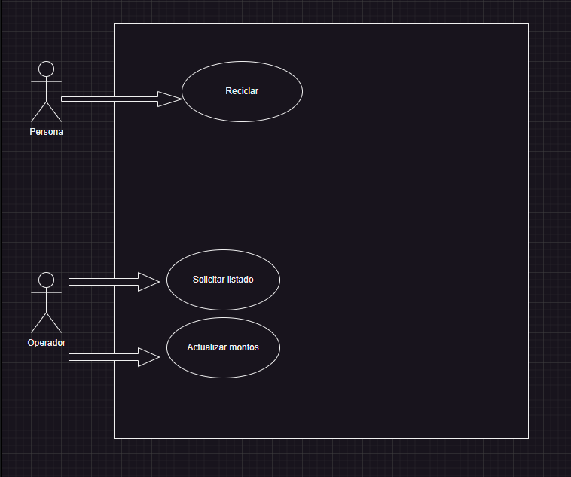

| Nombre | Reciclar | |
| --- | --- | --- |
| Descripción | Este caso de uso describe el proceso por el cual la persona recicla un material. | |
| Actores | Persona. | |
| Pre Condiciones | - | |
| Curso Normal | Acciones del actor | Acciones del sistema |
| Paso 1: La persona coloca lo que desea reciclar en el recipiente y presiona la opción “reciclar”. | Paso 2: El sistema detecta el tipo de material y registra el peso.  Paso 3: El sistema imprime un recibo con el monto total que se le debe pagar a la persona por lo reciclado. |
| Curso Alterno | Paso alterno 2: El sistema no detecta el tipo de material correctamente y se retorna el producto, se notifica. Fin de CU. | |
| Post Condiciones | El material se recicla y se imprime el recibo correspondiente. | |

| Nombre | Solicitar listado. | |
| --- | --- | --- |
| Descripción | Este caso de uso describe el proceso por el cual el operador solicita un listado con los tipos de materiales reciclados en un periodo de fechas determinado. | |
| Actores | Operador. | |
| Pre Condiciones | - | |
| Curso Normal | Acciones del actor | Acciones del sistema |
| Paso 1: El operador selecciona la opción de “Solicitar listado de materiales”.  Paso 3: El operador ingresa un periodo de fechas. | Paso 2: El sistema solicita que se seleccione un periodo de fechas determinado.  Paso 4: El sistema lista los materiales reciclados en el periodo de fechas ingresado, junto con el detalle del total abonado por dicho material. |
| Curso Alterno | Paso alterno 4: No hay materiales reciclados en el periodo de fechas seleccionado, se notifica.Fin CU. | |
| Post Condiciones | Se listan los materiales reciclados en un periodo de fecha ingresado. | |

| Nombre | Actualizar montos. | |
| --- | --- | --- |
| Descripción | Este caso de uso describe el proceso por el cual el operador actualiza los montos a pagar por kilo de cada tipo de material que la máquina puede reciclar. | |
| Actores | Operador. | |
| Pre Condiciones | - | |
| Curso Normal | Acciones del actor | Acciones del sistema |
| Paso 1: El operador selecciona la opción de “Actualizar montos”.  Paso 3: El operador ingresa el tipo de material a actualizar.  Paso 5: El operador ingresa el nuevo monto del material ingresado.  Paso 7: El operador confirma la operación. | Paso 2: El sistema solicita el tipo de material a actualizar.  Paso 4: El sistema solicita el nuevo monto del material.  Paso 6: El sistema solicita la confirmación del operador.  Paso 8: El sistema actualiza el monto del material. |
| Curso Alterno | Paso alterno 7: El operador rechaza la confirmación de la operación Fin de CU. | |
| Post Condiciones | Se actualizó el monto a pagar por kg de un tipo de material seleccionado. | |